
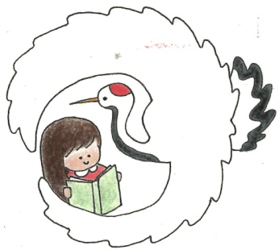
令和７年
７月１日
第３号
文責：一山由美

つるむすめ

学校ＨＰＱＲコード↑

自他を大切に 夢（めあて・目標） に向かって
自ら学び 挑戦（考動）する子供 ～ 地域とともに 笑顔のために ～

「笑顔・協力・一生懸命 ～仲間を信じてやりきろう～」

今年は、早い段階で梅雨入りの影響を受け、連日雨が続いていました。児童には、運動場という大舞台で演技や競技をして欲しいと願っていましたが、雨が続いたことで運動場の状態が悪く体育館で実施しました。しかし、体育館の良さを最大限活かすことができました。競技する人と応援する人が間近で、直に応援する人の声が届き、競技している人の励みになりました。きっと運動場では味わえない醍醐味を感じることができた貴重な運動会だったと思います。
１年生にとっては小学校初めての運動会、開会の言葉はとても立派でした。２週間という限られた時間での練習でしたが、これまで２４名で力を合わせて日々の練習に励んできました。６年生がしっかりリードし ５年生がサポートし全ての学年が一生懸命に練習に取り組み、競技する人・応援する人全ての人が笑顔になれるよう児童は頑張っていました。
また、この日を迎えるにあたり地域の皆様方には、平日にも拘わらずクリーン作戦を実施し環境を整えていただきました。湯の鶴音頭の練習でも地域の方においでいただきご指導をいただきました。誠にありがとうございました。このように、沢山の方々のお力添えをいただき運動会を運営できましたことに厚く御礼申し上げます。学校教育目標達成に向けて「みんなの笑顔のために」保護者・光明童園の先生・地域の方々のご支援ご協力をいただきながら、だれにとっても素晴らしい笑顔の運動会でした。ありがとうございました。
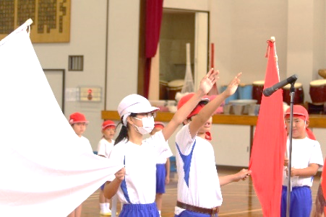
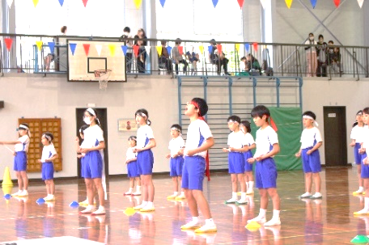
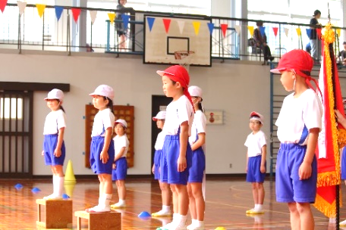

開会の言葉 選手宣誓 応援合戦

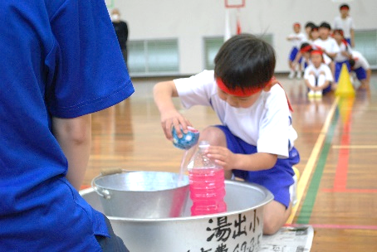
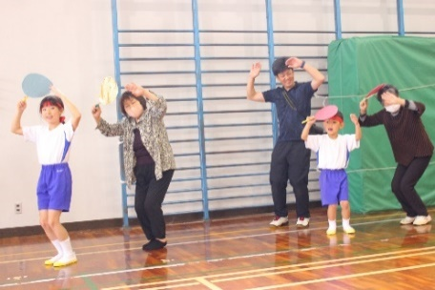
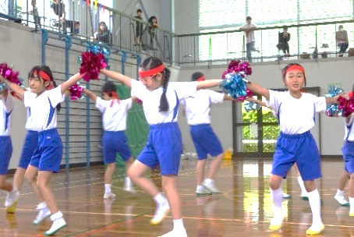

踊ってみせまショータイム！ 湯の鶴音頭 あせらず、いそいで、ていねいに
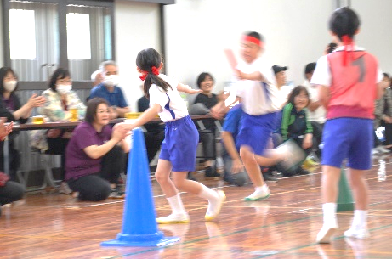
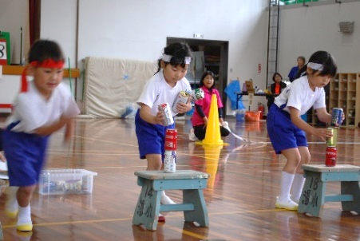
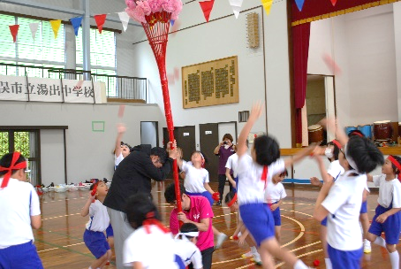

湯出っ子危機一髪2025 全員リレー 子どもの体力はすごいぞ～！ かごに向かって みんなでPON！

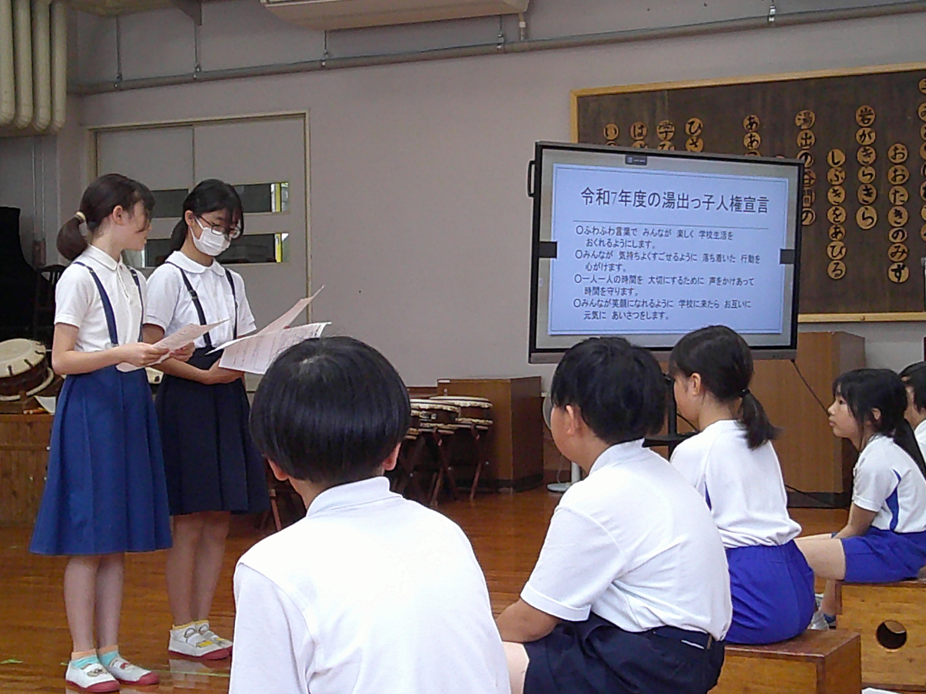人権について考えました（ふれあい集会）

６月２６日（木）、ふれあい集会（人権集会）を行いました。熊
本県では、６月を「心のきずなを深める月間～いじめを許さない学校・学級を目指して～」と定め、いじめの未然防止に重点を置いた総合的な対策を推進しています。
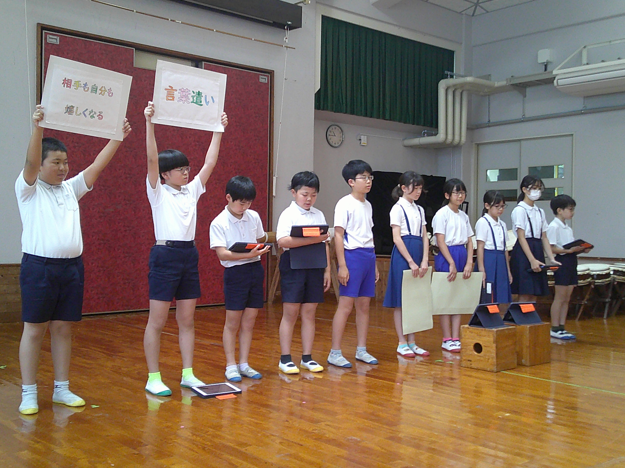そこで、本校でも「ふれあい集会（人権集会）」を毎年実施し子供たち一人一人が「自分を大切に、周りの人を大切にする」ために、自分たちにもできることを具体的に考える機会としています。まずは、学校全体の「湯出っ子人権宣言」を発表し、次に学級の実態に応じた人権宣言を共有しました。最後に人権教育主任より「人権」について考える場を設けました。具体的にどのようなことに取り組めば、みんなが安心して学校生活が送れるようになるのか?グループごとに「ふわふわ言葉（相手が安心・嬉しくなる言葉等）」を考えました。今回のふれあい集会が実生活で活かされることを願います。
情報集約担当紹介
熊本県独自の施策として、各学校に最低一人、いじめに関する情報を集約する担当者を、置くようになっています。本校の情報集約担当者は、川上淳一教諭です。いじめに関する相談等ありましたら、担当川上までお願いします。なお、いじめ防止基本方針については、本校ホームページに掲載しております。 【湯出小学校：電話番号 ６８－００１８】

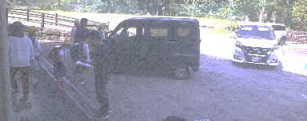
６月の学校の様子
水害等による避難訓練：保護者引き渡し訓練
〇 ４日（水）、大雨のため通常の下校ができないという設定で保護
者のご協力のもと「引き渡し避難訓練」を行いました。避難する際、
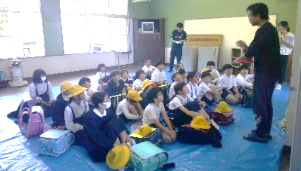
中学校の２階に避難することを確認しました。異常気象により、い
つ何が起きるか分かりません。災害が発生しても命を守るための行
動がきちんとできるよう真剣に取り組むことを児童と確認しました。
常日頃から「おかしもち」」おさない・かけない・しゃべら
ない・もどらない・近づかない、を念頭に置き過ごせるよう指
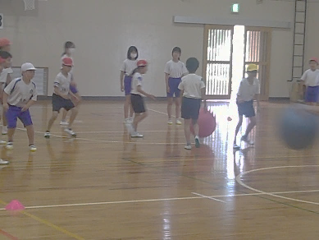
導してまいります。
水俣市特別支援学級ふれあい交流会
〇 １２日（木）水俣市小学校特別支援学級の児童達が、水俣第二小
学校に集合し「ふれあい交流会」を開きました。交流会では、自己
紹介や各学校が考えてきたスポーツ・ゲーム等を行い親睦を深めま
し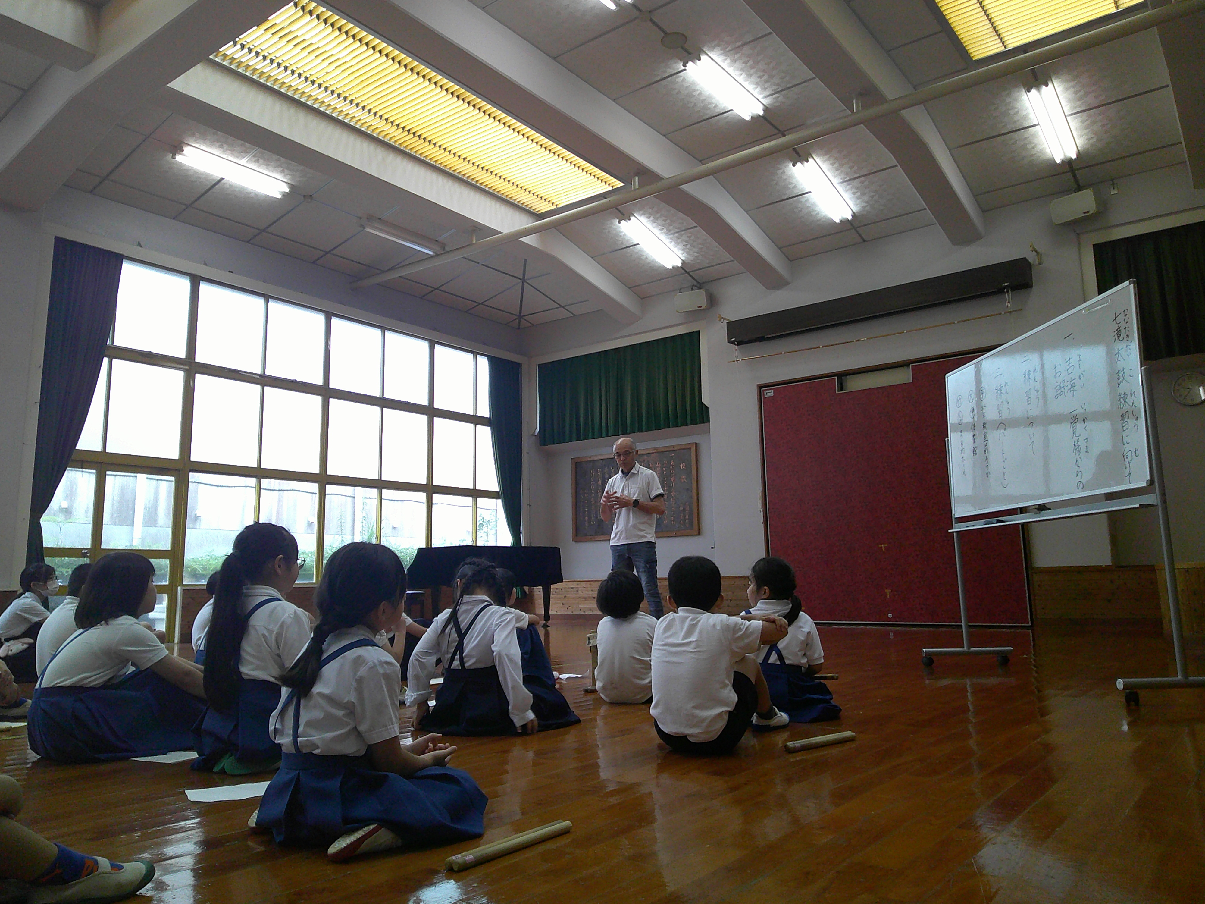た。互いに自分のこと・学校のことを紹介し合い、本校児童も湯
出の良さをしっかりアピールすることができました。コロナ禍は、
他校との交流は難しく実施できませんでしたが、久々の参集型で開
催でき実り多い交流会になりました。
郷土芸能継承：七滝太鼓
〇 １６日（月）今年も郷土芸能「七滝太鼓」の練習をスタートしまし
た。講師として、地域の吉海一覚様を招いてご指導をいただきます。今
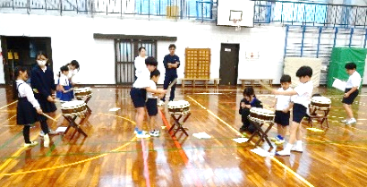
年も新曲を作っていただきました。先ずは、地域の「鈴虫祭り（湯出夏
祭り）を目標にして日々の練習に励んでいきます。今年は、運動会同様
に七滝太鼓スローガンを児童が考えました。「～感動～一生懸命 くじ
けずに 息を合わせて 心を一つにしてたたこう」です。昨年にまして
意欲的に取り組んでいる児童です。どうぞ鈴虫祭りの日をお楽しみに。

～ ７月の行事予定 ～
１日（火）計算大会・PTA役員会 １４日（月）七滝太鼓全体練習
２日（水）全校朝会・３、４年書写支援 学校保健委員会
３日（木）七滝太鼓全体練習・委員会活動 １５日（火）鶴の子スクール開校式
放課後補充教室 ３、４年書写支援
４日（金）３、４年環境学習 １６日（水）地区児童会
授業参観・学級懇談会・鶴の子育成協議会 １７日（木）七滝太鼓全体練習

７日（月）七滝太鼓全体練習 １８日（金）終業式・大掃除
８日（火）漢字大会 地域理解職員研修
９日（水）体重測定・地域ボランティア活動
１０日（木）七滝太鼓全体練習・クラブ活動・放課後補充教室

